Xaricdə yaşayan azərbaycanlıların elektron müraciəti
Bu xidmət vasitəsilə xaricdə yaşayan azərbaycanlıların elektron müraciəti mümkündür. Elektron xidmətdən istifadə etmək üçün https://www.e-gov.az – “Elektron Hökümət” portalına daxil olaraq Diasporla İş üzrə Dövlət Komitəsi tərəfindən təqdim olunan elektron xidmətlər siyahısından “Xaricdə yaşayan azərbaycanlıların elektron müraciəti” elektron xidmətini seçmək lazımdır.(Şək:1)
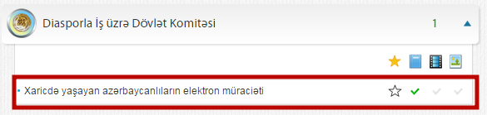
Şəkil:1
Xidmətə daxil oluqdan sonra açılan pəncərədə istifadəçi ad, soyad, ata adı, vətəndaşlığı, doğulduğu yer, doğulduğu tarix, yaşadığı ölkə, səxsiyyətini təsdiq edən sənədin seriya və nömrəsini, şəxsiyəti təsdiq edn sənədi verən ölkə və s. barədə məlumatları daxil etməlidir.(Şək:2)
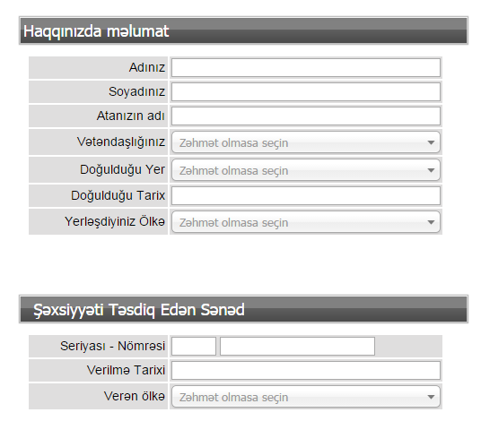
Şəkil:2

Növbəti mərhələdə istifadəçi müraciət mətnini, mətnin mövzusunu, telefon nömrəsini, elektron poçt və ünvanı barədə məlumatları daxil etməlidir. (Şək:3)
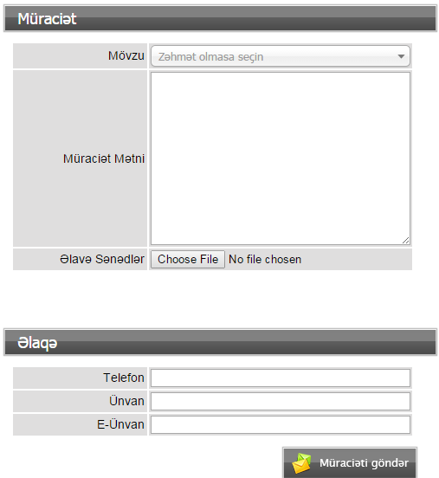
Şəkil:3
Sonda istifadəçi “Müraciəti gönərmək” düyməsindən istifadə etməklə yaradılmış elektron müraciəti Diasporla İş üzrə Dövlət Komitəsinin müvafiq qeydiyyat orqanına göndərmiş olur.

